Einführung Trigonometrie (Teil 2)
Sinus und Kosinus am Einheitskreis

Ein scheinbarer Widerspruch
Der Taschenrechner liefert Sinus-, Kosinus- und Tangenswerte für beliebige Winkel. Beispielsweise ist . Nach unserer bisherigen Definition ist dies aus zweierlei Gründen nicht erklärbar:
- Im rechtwinkligen Dreieck gibt es keine Winkel größer als 90°.
- Da die Seitenlängen stets positiv sind, kann unmöglich ein negativers Seitenverhältnis hervorgehen.
Um die Taschenrechnerausgabe zu verstehen, betrachten wir einen (vergrößerten) Einheitskreis. In seinen Mittelpunkt legen wir ein Koordinatensystem:

Aufgaben:
- Zeichne im Koordinatenursprung unter 30° zur positiven x-Achse eine Halbgerade. Markiere als Schnittpunkt mit der Kreislinie.
- Wiederhole das Verfahren mit einem 120°-Winkel und konstruiere auf diese Weise den Punkt .
- Finde den Zusammenhang zwischen dem obigen Schaubild und den TR-Werten für Sinus und Kosinus.
Gibt es eine Übereinstimmung zur „alten“ Definition?
„Neue“ Definition für Sinus und Kosinus (am Einheitskreis):

Aufgaben:
- Formuliere im obigen „Kasten“ eine eigene Definition für Sinus und Kosinus. Verwende dabei (u. a.) die Begriffe „Einheitskreis“, „Koordinatenursprung“, „Kreislinie“ und „Koordinate“.
- Begründe anhand der Kreisskizze den so genannten trigonometrischen Pythagoras:

Das Schaubild der Sinus- und Kosinusbeziehung

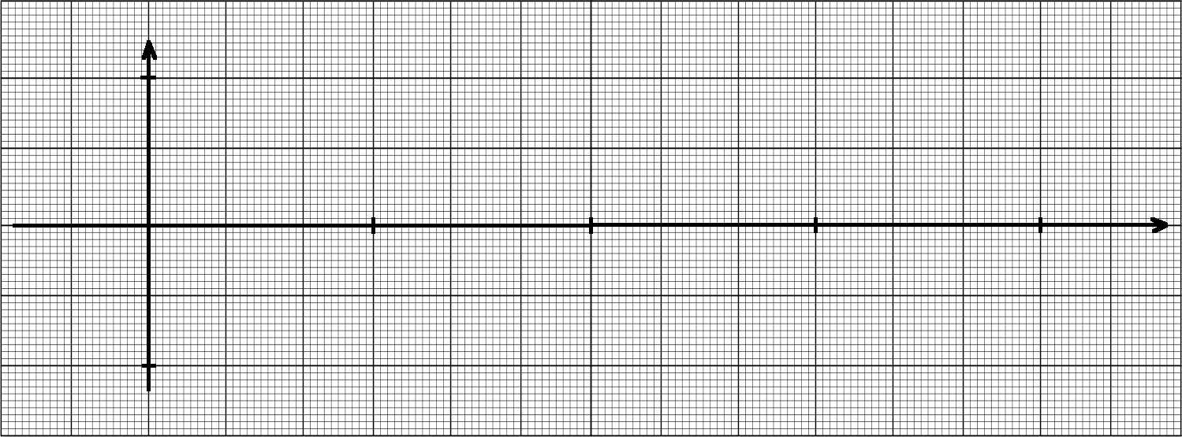
Aufgabe:
Markiere im -Abstand auf der Kreislinie Punkte und bestimme durch Messung die zugehörigen Sinus- und Kosinuswerte. Trage die Ergebnisse für die zugehörigen Winkel im obigen Koordinatensystem ein.
Zeichne mit den Messdaten die Sinuskurve (mit roter Farbe) sowie die Kosinuskurve (blau). Beschreibe den Verlauf der Kurven in eigenen Worten im Heft!

Zwei hilfreiche Tipps:
- Merke dir die Achseneinteilung für trigonometrische Schaubilder.
- Wandert man vom „Nulldurchgang“ auf der x-Achse ein Drittel bis zur nächsten Extremstelle, so erreicht man bereits die Hälfte des entsprechenden Extremwertes. Das Schaubild verläuft hier in guter Näherung gerade.

